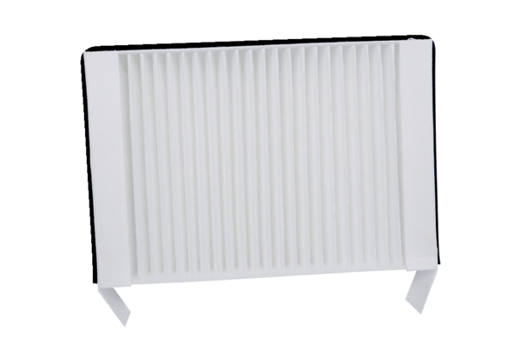Tartalék légszűrők WS 75 F7Csomagolási egység: 1 darabVálaszték: K
Termékszám: 0093.1588Gyártó: MAICO

